进料装置订货问卷表
中国 江苏万宝机械有限公司 江苏
网站：www.jswbjx.com
地 址：江苏海安工业园区通港路88号
邮编： 226600 电话：（+86）0513-88789218
销售热线：0-15996596888 0-13382351888
传真： 0513-88786788 信箱： jswbgyp@163.com

尊敬的女士/先生：

很高兴为您服务，请提供下列数据，便于我们为您设计您所需要的进料装置方案。

客户信息
公司名称
国籍地址
电 话 |  | 传 真
网 址 |  | 联 系 人
信 箱 |  | 电 话
使用港口
港口地址
预计项目开始时间

表一：《设备基本参数表》
设备参数. |  | 材料参数
堆积高度 - A (m) |  | 物料名称
用途简述： |  | 物料密度（吨/立方米）
 |  | 安息角 (度)
 |  | 处理能力（吨/小时）
 |  | 含水率 (%)
 |  | 粒度 (毫米)
 |  | 最大粒度（毫米）

表二：《进料方式表》
物料输送到堆料机
物料输送由 – | 自卸卡车 | 装载机 | 传送带 | 其他
尺寸或能力
说明：如采用自卸卡车向进料装置进料，请填写表三《自卸卡车数据表》
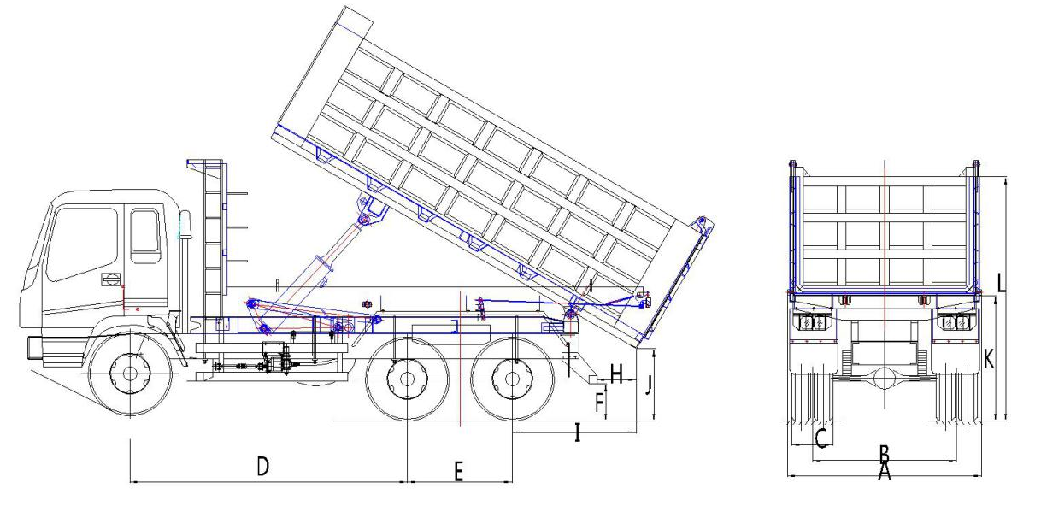

表三：《自卸卡车数据表》
尺寸 | 卡车1 | 卡车2 | 卡车3
车身宽度（mm）A
B
C
D
E
F
H
I
J
K
自重
载重
当您提供了表一、表二、表三后我公司将为您提供堆料机初步方案，如您对表四、表五所列内容有特殊要求，请预先注明，或我公司提供方案后进行确认。

表四：《进料装置参数确认表》

堆料机参数
技术参数名称 | 客户要求 | 设计参数 | 确认参数 | 备 注
收料斗长度 - A. (m)
收料斗宽度 -E(m)

表五：《进料装置系统配置表》

系统配置
电 源 | 柴油发电机组 |  | 市 电
市 电 | 电压等级 |  | 频率等级
移动方式 | 牵 引 |  | 自 驱 |  | 半自驱
粉尘控制 | 无要求 |  | 密 闭 |  | 除 尘
防尘方式 | 除尘器 |  | 防尘罩 |  | 水喷淋
溜槽内衬 | 耐 磨 |  | 普 通 |  | 耐腐蚀
其他要求.
说明：
- 系统供电可配套柴油发电机组，也可使用岸电，或两者皆配，请注明配套要求。
- 本地的环保要求一定要注明，以便设计时考虑防尘措施，如加设除尘器、防尘罩、消音器等。
- 在输送段可根据需要加设除铁器。

案例
 | 参考图片
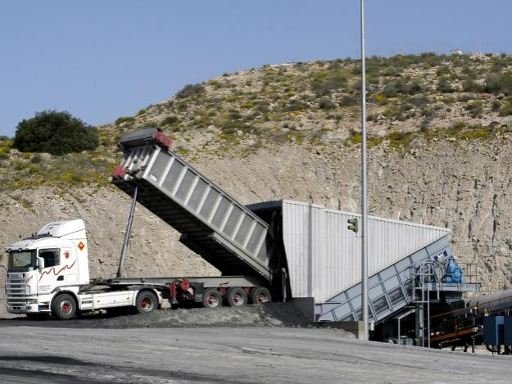 | 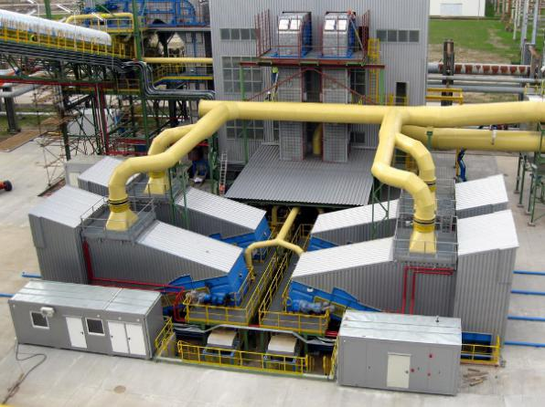
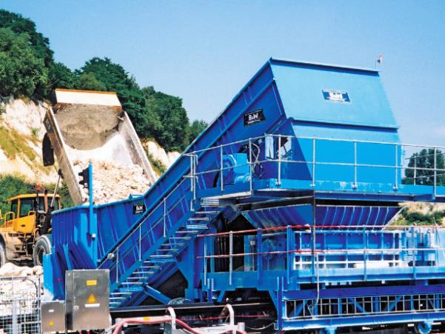 | 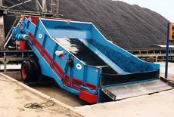
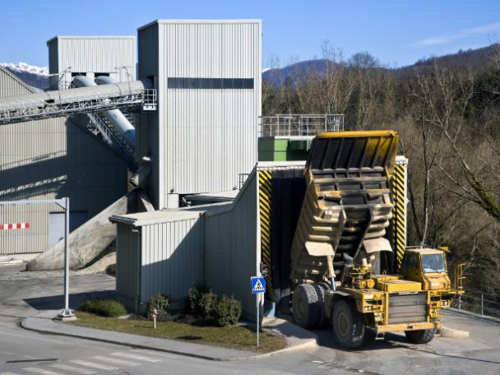 | 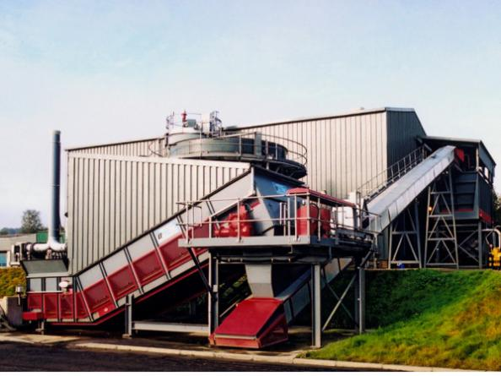
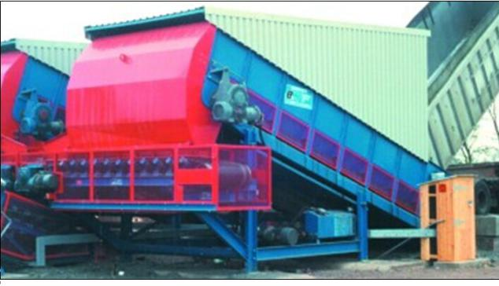 | 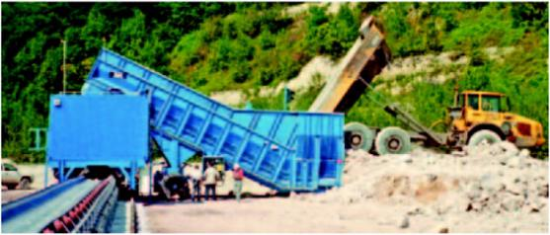
无深坑、无地下漏斗、无浩大土建工程、选址灵活、整体设备、可直接从卡车接收物料、快速卡车卸货、可直接从铲车接收物料、输送速度可控、灰尘量减少、处理干燥多尘材料、无堵塞风险、能源消耗较少、维修简便、方便管理。
常规地下漏斗，物料经自由下落后分为小块，产生灰尘，落料后会有微粒分离并高速产生置换空气。置换气体以高速从漏斗挤出微粒造成极大扬尘污染，带来环境，健康及安全隐患。
物料的落料高度近乎零，避免微粒分离，从而从根源上避免了粉尘污染。只有当处理灰尘量最大的材料 (如水泥熟料 ) 时，才有必要除尘，所以操作仅需相对较少的气体量，通常仅需常规深漏斗操作速度的25%，从而减少了资金消耗及远期操作费用。

